Resolución del Pleno del Instituto de Transparencia, Acceso a la Información Pública y Protección de Datos Personales del Estado de México y Municipios, con domicilio en Metepec, Estado de México, de fecha veinte de abril de dos mil veintidós.

VISTO el expediente conformado con motivo del Recurso de Revisión 00926/INFOEM/IP/RR/2022, interpuesto por XXXXXXXXXXXXXXXXXXXXXXXXXXXXXX a quien en lo sucesivo se le denominará el Recurrente o Particular, en contra de la respuesta del Sujeto Obligado Ayuntamiento de Atizapán de Zaragoza, se emite la presente Resolución, con base en los Antecedentes y Considerandos que se exponen a continuación:

ANTECEDENTES

I. Presentación de la solicitud de información.

Con fecha dieciocho de enero de dos mil veintidós, el Particular presentó solicitud de acceso a la información pública a través del Sistema de Acceso a la Información Mexiquense (SAIMEX), ante el Ayuntamiento de Atizapán de Zaragoza, misma que fue registrada con el número de folio 00032/ATIZARA/IP/2022, mediante la cual requirió:

DESCRIPCIÓN CLARA Y PRECISA DE LA INFORMACIÓN SOLICITADA
SITUACIÓN (STATUS) DE LA CUENTA O CLAVE CATASTRAL XXXXXXXXXXXXX DEL PREDIO UBICADO EN CALLE XXXXXXXXXXXXXXXXXXXXXXXXXXXXXXX XXXXXXXXXXXXXXXXXXXXXXXXXX.

MODALIDAD DE ENTREGA
Otro tipo de medio: SE RECOGERA RESPUESTA EN LA UNIDAD DE TRANSPARENCIA.
Al escrito anterior, el Particular adjuntó el documento denominado: 20220118113705025.pdf; mismo que da cuenta de un recibo de pago por impuesto predial, el cual no se reproduce por contener datos personales de una persona física que puede ser identificada o identificable.

II. Respuesta del Sujeto Obligado.

Con fecha nueve de febrero de dos mil veintidós, a través del Sistema de Acceso a la Información Mexiquense (SAIMEX), el Sujeto Obligado notificó al Particular la respuesta a su solicitud de acceso a la información, en ajuste a lo siguiente:

SE ANEXA RESPUESTA

Al escrito preliminar, el Sujeto Obligado adjuntó los siguientes documentos:

- 00032-2022.pdf; Oficio número TM/313/2022 signado por el Tesorero Municipal, por medio del cual, señala que de conformidad con el Acuerdo número CIR/I/02/25/01/2022 emitido en la Primera Sesión Extraordinaria del Comité de Transparencia del Ayuntamiento de Atizapán de Zaragoza de fecha veinticinco de enero de dos mil veintidós, la información solicitada es clasificada en virtud de contener datos personales que por Ley, deben salvaguardarse.

Lo anterior, se ilustra a través del siguiente extracto del oficio en comento:

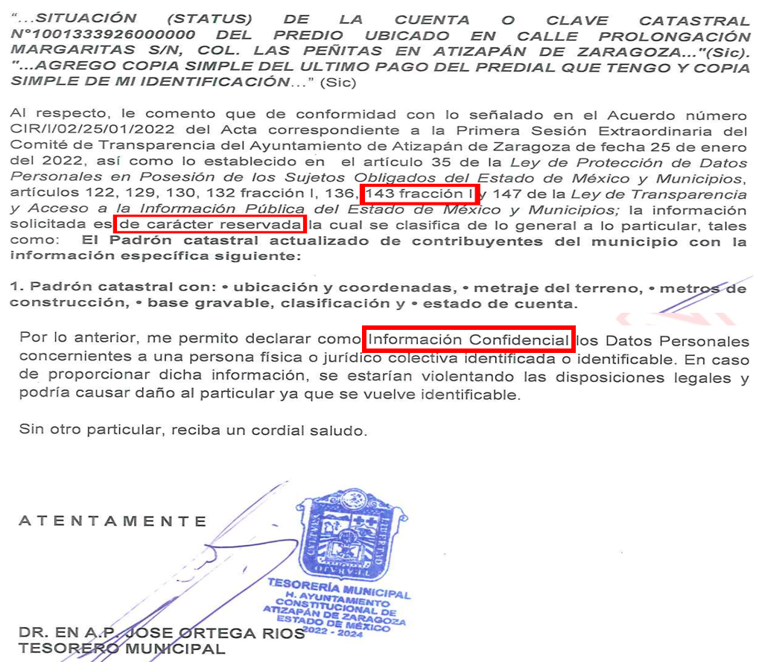

- CIC.I.04.25.01.2022.pdf; Acuerdo CIC/I/04/25/01/2022 del Comité de Transparencia del Ayuntamiento de Atizapán de Zaragoza, por medio del cual, se confirma la clasificación de la información solicitada, en los términos siguientes:

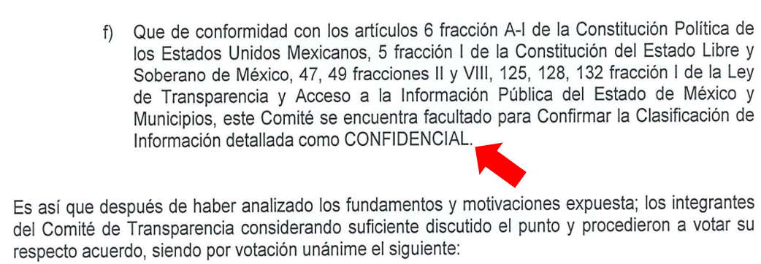

- 20220209105051789.pdf; Acuse de recibo de oficio del Tesorero Municipal, así como del Acuerdo de clasificación, por parte de la Particular, en el que se adjuntó su credencial para votar.

III. Interposición del Recurso de Revisión.

Con fecha dieciséis de febrero de dos mil veintidós, se recibió en este Instituto, a través del Sistema de Acceso a la Información Mexiquense (SAIMEX), el Recurso de Revisión interpuesto por la parte Recurrente en contra de la respuesta emitida por el Sujeto Obligado a la solicitud de información, en los términos siguientes:

ACTO IMPUGNADO
NEGATIVA A PROPORCIONAR LA INFORMACIÓN SOLICITADA EL DÍA 14 DE ENERO DE 2022, DE LA CTA PREDIAL XXXXXXXXXXXXX REGISTRADA EN ESTE MUNICIPIO DEL PREDIO UBICADO EN XXXXXXXXXXXXXXXXXXXXXXXXXXXX XXXXXXXXX DICHA INFORMACIÓN SE SOLICITA EN BASE A QUE NO APARECE YA ESTA CUENTA PREDIAL.

RAZONES O MOTIVOS DE LA INCONFORMIDAD
LA RAZÓN ES QUE YO PAGUE EL IMPUESTO PREDIAL HASTA EL AÑO 2015 Y DESPUES EL MUNICIPIO DESAPARECIO LA CUENTA PREDIAL DEL PREDIO ANTES MENCIONADO Y AL PREGUNTAR EL MOTIVO D LA CUENTA PREDIAL NO APARECE SU RESPUESTA ES QUE ES INFORMACIÓN CONFIDENCIAL

Al medio de defensa interpuesto, la ahora Recurrente anexó el documento identificado como: 20220216172708813.pdf; mismo que da cuenta del oficio número TM/313/2022 signado por el Tesorero Municipal, mismo que ya fue detallado anteriormente.

IV. Trámite del Recurso de Revisión ante el Instituto.

a) Turno del Recurso de Revisión.

El dieciséis de febrero de dos mil veintidós, el Sistema de Acceso a la Información Mexiquense (SAIMEX), asignó el número de expediente 00926/INFOEM/IP/RR/2022, al medio de impugnación que nos ocupa, con base en el sistema aprobado por el Pleno de este Órgano Garante y lo turnó al Comisionado Ponente Luis Gustavo Parra Noriega, para los efectos del artículo 185, fracción I de la Ley de Transparencia y Acceso a la Información Pública del Estado de México y Municipios.

b) Admisión del Recurso de Revisión.

El veintiuno de febrero de dos mil veintidós, se acordó la admisión del Recurso de Revisión interpuesto por el Recurrente en contra del Sujeto Obligado, en términos del artículo 185, fracciones I y II de la Ley de Transparencia y Acceso a la Información Pública del Estado de México y Municipios, el cual fue notificado a las partes el mismo día, a través del Sistema de Acceso a la Información Mexiquense (SAIMEX), en el que se les otorgó un plazo de siete días hábiles posteriores a la misma, para que manifestaran lo que a su derecho conviniera y formularan alegatos.

c) Informe Justificado o Manifestaciones.

En fecha veinticinco de febrero y quince de marzo de dos mil veintidós, se recibió a través del Sistema de Acceso a la Información Mexiquense (SAIMEX), el Informe Justificado remitido por el Titular de la Unidad de Transparencia del Sujeto Obligado, a través de los siguientes documentos:

- TM.578.2022.pdf; Oficio número TM/578/2022 signado por el Tesorero Municipal del Ayuntamiento de Atizapán de Zaragoza, en el que declara como CONFIDENCIAL, los datos personales concernientes a una persona física o jurídico colectiva; tal y como a continuación se ilustra:

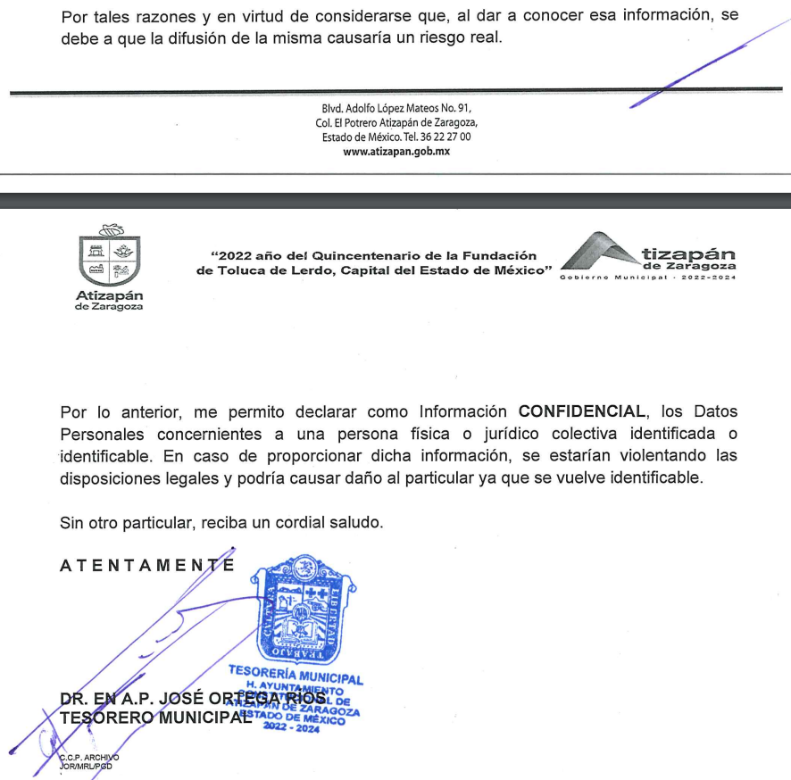

- 20220315135742246.pdf; Acuse de recibo del oficio anteriormente referido, por parte de la ahora Recurrente; Cabe señalar que este documento no fue puesto a la vista de la Solicitante, en virtud que ya es de su conocimiento, al ser la digitalización de un acuse que ella misma firmó de puño y letra.

d) Vista de Informe Justificado.

En fecha ocho de marzo de dos mil veintidós, se dictó acuerdo mediante el cual se puso a la vista del Particular el Informe Justificado del Sujeto Obligado, contenido en el documento TM.578.2022.pdf, mismo que fue notificado a las partes, a través del Sistema de Acceso a la Información Mexiquense (SAIMEX), en la misma fecha referida.

e) Ampliación de plazo para resolver.

El seis de abril de dos mil veintidós, el Comisionado Ponente, con fundamento en lo dispuesto por el artículo 181, párrafo tercero, de la Ley de Transparencia y Acceso a la Información Pública del Estado de México y Municipios, acordó ampliar por un periodo de quince días hábiles, el plazo para resolver el Recurso de Revisión que nos ocupa; acto que fue notificado a las partes, mediante el Sistema de Acceso a la Información Mexiquense (SAIMEX), el mismo día.

f) Cierre de instrucción.

Con fecha seis de abril de dos mil veintidós, al no existir diligencias pendientes por desahogar, se emitió el acuerdo por medio del cual se declaró cerrada la instrucción y se determinó pasar el expediente a resolución, en términos de lo dispuesto en los artículos 185, fracciones VI y VIII, de la Ley de Transparencia y Acceso a la Información Pública del Estado de México y Municipios, mismo que fue notificado a las partes el mismo día, a través del Sistema de Acceso a la Información Mexiquense (SAIMEX).

En razón de que fue debidamente sustanciado el expediente electrónico y no existe diligencia pendiente de desahogo, se emite la resolución que conforme a Derecho proceda, de acuerdo a los siguientes:

CONSIDERANDOS

PRIMERO. Competencia.

El Instituto de Transparencia, Acceso a la Información Pública y Protección de Datos Personales del Estado de México y Municipios, es competente para conocer y resolver el presente Recurso de Revisión interpuesto por la parte recurrente, conforme a lo dispuesto en
los artículos 6°, apartado A de la Constitución Política de los Estados Unidos Mexicanos; 5°, párrafos trigésimo, trigésimo primero y trigésimo segundo, fracciones I, II, III, IV y V de la Constitución Política del Estado Libre y Soberano de México; 1°, 8°, 9°, 10, 37 y 42, fracciones I, II y III, de la Ley General de Transparencia y Acceso a la Información Pública; 1°, 2°, fracciones II y IV; 13, 29, 36, fracciones I y II; 176, 178, 179, 181 párrafo tercero, 185, 188 y 189 de la Ley Transparencia y Acceso a la Información Pública del Estado de México y Municipios; 7°, 9°, fracciones I y XXIV y 11 del Reglamento Interior del Instituto de Transparencia, Acceso a la Información Pública y Protección de Datos Personales del Estado de México y Municipios.

SEGUNDO. Causales de improcedencia y sobreseimiento.
Este Instituto realiza el estudio oficioso de las causales de improcedencia, por tratarse de una cuestión de orden público y de estudio preferente (acorde con el Criterio orientador en la Tesis de Jurisprudencia “IMPROCEDENCIA.” (Semanario Judicial de la Federación, Quinta Época, 1985, pág. 262), el cual establece que debe examinarse previamente la procedencia del juicio de amparo, sea que las partes lo soliciten o no, por ser una cuestión de orden público; de tal suerte, deberá ser desechado cualquier Recurso de Revisión que actualice alguno de los supuestos establecidos en el artículo 191 de la Ley de Transparencia y Acceso a la Información Pública del Estado de México y Municipios, por ser improcedente.

En el presente caso, no se actualiza ninguna de las causales de improcedencia establecidas en el ordenamiento jurídico previamente señalado, toda vez que: el recurso fue presentado dentro del plazo establecido en el artículo 178 de la Ley la materia; además, que este Instituto no tiene conocimiento de que se encuentre en trámite algún medio de defensa presentado por el Recurrente ante otra instancia; no existió prevención alguna; la veracidad de la respuesta no formó parte del agravio; ni se realizó una consulta o ampliación a los alcances del requerimiento informativo.

Causales de sobreseimiento.

Por ser de previo y especial pronunciamiento, este Instituto analiza si se actualiza alguna causal de sobreseimiento.

El artículo 192 de la Ley Transparencia y Acceso a la Información Pública del Estado de México y Municipios, señala las causales por las cuales se puede sobreseer en todo o en parte, el Recurso de Revisión; así, del análisis realizado por este Instituto, se advierte que no se actualiza algún supuesto de sobreseimiento; lo anterior, en virtud de que no hay constancias en el expediente en que se actúa, de que el Recurrente se haya desistido del recurso, haya fallecido, sobreviniera alguna causal de improcedencia, que el Sujeto Obligado hubiese modificado o revocado el acto impugnado o bien, haya quedado sin materia.

En ese orden de ideas, toda vez que no ha quedado por completo sin materia el Recurso de Revisión, se considera procedente entrar al fondo del presente asunto.

TERCERO. Determinación de la Controversia.

Una vez realizado el estudio de las constancias que integran el expediente en que se actúa, se desprende que el Particular solicitó al Ayuntamiento de Atizapán de Zaragoza, lo siguiente:

- Conocer la situación actual de una cuenta predial, de la que la Particular señaló el número de cuenta predial y la dirección del predio.

En atención a lo solicitado, el Ayuntamiento de Atizapán de Zaragoza a través del Sistema de Acceso a la Información Mexiquense (SAIMEX), manifestó al Particular que la información solicitada es susceptible de clasificación, en virtud de contener datos personales que pueden hacer a una persona física identificada o identificable. Lo anterior, a través del oficio signado por el Tesorero Municipal y por medio del Acuerdo del Comité de Transparencia.

Inconforme con lo anterior, el Solicitante interpuso Recurso de Revisión, en donde se agravió en el tenor de señalar la negativa a proporcionar la información solicitada en virtud de clasificarla como confidencial, en razón que refirió pagar el impuesto predial del inmueble mencionado hasta el año dos mil quince, sin embargo, a su decir, la cuenta ya no aparece en la base de datos del Ayuntamiento; por lo que en el caso en particular se actualiza la causal de procedencia del artículo 179 fracción II, la cual versa en la clasificación de la información.

Seguido el procedimiento de acceso a la información, el Sujeto Obligado rindió su informe justificado a través del Tesorero Municipal, por medio del cual, ratificó que la información requerida no era susceptible de entrega, en virtud de contener datos personales confidenciales.

Lo anterior, se desprende de las documentales que obran en el expediente de referencia materia de la presente Resolución, consistentes en: la solicitud de acceso a la información con número de folio 00032/ATIZARA/IP/2022; la respuesta proporcionada por el Ayuntamiento de Atizapán de Zaragoza, el escrito recursal y el informe justificado; instrumentales que se toman en cuenta a efecto de resolver el presente medio de impugnación, conforme a lo dispuesto por el artículo 185, fracción IV, de la Ley de Transparencia y Acceso a la Información Pública del Estado de México y Municipios.

CUARTO. Marco normativo aplicable en materia de transparencia y acceso a la información pública.

El artículo 6°, Apartado A), fracción I de la Constitución Política de los Estados Unidos Mexicanos, establece que toda la información en posesión de cualquier autoridad, es pública y sólo podrá ser reservada temporalmente por razones de interés público.

La Ley General de Transparencia y Acceso a la Información Pública, publicada en el Diario Oficial de la Federación el 4 de mayo de 2015, dispone en su artículo 70, la información que se considera corresponde a las Obligaciones de Transparencia, la cual debe estar disponible para cualquier persona de manera permanente y actualizada.
En este sentido, los Lineamientos técnicos generales para la publicación, homologación y estandarización de la información de las obligaciones establecidas en el título quinto y en la fracción IV del artículo 31 de la Ley General de Transparencia y Acceso a la Información Pública, que deben de difundir los sujetos obligados en los portales de Internet y en la Plataforma Nacional de Transparencia, establecen los formatos para dar cumplimiento a las Obligaciones de Transparencia, así como los plazos de actualización.

Por su parte, en materia local, el artículo 5°, fracción I de la Constitución Política del Estado Libre y Soberano de México, es coincidente con la Constitución Federal, en el sentido de la publicidad de toda la información, con la única restricción de proteger el interés público, así como la información referente a la intimidad de la vida privada y la imagen de las personas, con las excepciones que establezca la ley reglamentaria.

Por su parte, la Ley de Transparencia y Acceso a la Información Pública del Estado de México y Municipios (Reglamentaria del artículo 5° de la Constitución Local), establece lo siguiente:
El artículo 12, que, quienes generen, recopilen, administren, manejen, procesen, archiven o conserven información pública serán responsables de la misma.

El artículo 18, que, los Sujetos Obligados deberán documentar todo acto que derive del ejercicio de sus facultades, competencias o funciones, considerando desde su origen la eventual publicidad y reutilización de la información que generen.

El artículo 19, que, se presume que la información debe existir si se refiere a las facultades, competencias y funciones que los ordenamientos jurídicos aplicables otorgan a los sujetos obligados y en caso de que dichas facultades no se hayan ejercido, se deberá motivar la respuesta en función de las causas que motivaron tal circunstancia.
QUINTO. Estudio de Fondo.

Expuesta la controversia, se procede al análisis de los agravios hechos valer por el Recurrente; es de suma importancia señalar los objetivos de la Ley de Transparencia y Acceso a la Información Pública del Estado de México y Municipios, con relación al deber de los sujetos obligados de otorgar acceso a la información pública, dichos objetivos se encuentran establecidos en el artículo 2° del referido ordenamiento jurídico y son los siguientes:

- Proveer lo necesario para garantizar a toda persona el derecho de acceso a la información pública, a través de procedimientos sencillos, expeditos, oportunos y gratuitos;
- Transparentar la gestión pública, mediante la difusión de la información generada por los Sujetos Obligados, y
- Promover, fomentar y difundir la cultura de la transparencia en el ejercicio de la función pública, el acceso a la información y la participación ciudadana, así como, la rendición de cuentas.

Conforme a lo anterior, se deprende que los objetivos de la Ley de la materia, son establecer las bases que regirán las formas para garantizar el derecho de acceso a la información, mediante procesos sencillos y expeditos, la promoción, fomento y difusión de la cultura de transparencia y la rendición de cuentas, a través del diseño e implementación de políticas públicas y mecanismos que garanticen la publicidad de información oportuna, verificable, comprensible, actualizada y completa.

En ese orden de ideas, para la atención de las solicitudes de acceso a la información, debe privilegiarse el principio de máxima publicidad, el cual dispone que toda la información en posesión de los sujetos obligados será pública, completa, oportuna y accesible, sujeta a un claro régimen de excepciones que deberán estar definidas, ser legítimas y estrictamente necesarias en una sociedad democrática.

Para lograr lo señalado, los Sujetos Obligados deben seguir el procedimiento para la atención a las solicitudes de acceso a la información, establecido en los artículos 151, 160, 162, 163, 164, 165 y 166, de la Ley de Transparencia y Acceso a la Información Pública del Estado de México y Municipios, el cual es el siguiente:

- Las Unidades de Transparencia de los sujetos obligados deben garantizar las medidas y condiciones de accesibilidad para que toda persona pueda ejercer el derecho de acceso a la información; por lo que, son los responsables de hacer las notificaciones correspondientes, además de llevar a cabo las gestiones necesarias para facilitar el acceso de la información;
- La respuesta a los requerimientos deberá notificarse al interesado en el menor tiempo posible, periodo que no podrá exceder quince días hábiles, contados a partir del día siguiente a la presentación de éste. Excepcionalmente, el plazo referido podrá ampliarse por siete días hábiles más, cuando existan razones fundadas y motivadas, a través del Comité de Transparencia;
- Las Unidades de Transparencia garantizarán que las solicitudes se turnen a todas las áreas competentes que cuenten con la información o deban tenerla de acuerdo a sus facultades, funciones y atribuciones, para que realicen una búsqueda exhaustiva y razonable de la documentación solicitada, con el fin de que proporcionen las expresiones documentales que se encuentren en sus archivos o que estén constreñidos a elaborar;
- El acceso se dará en la modalidad de entrega y, en su caso, de envío elegido por el solicitante, cuando no sea posible entregar en dicha modalidad, el Sujeto Obligado deberá ofrecer otras opciones; para lo cual, deberá fundamentar y motivar la necesidad de modificar el medio de entrega, y
- Las Unidades de Transparencia, tendrán disponible la información requerida durante un plazo mínimo de sesenta días hábiles, contados a partir de que el solicitante hubiere realizado, en su caso, el pago respectivo, el cual deberá efectuarse en un término no mayor a treinta días hábiles; por lo que, una vez trascurrida dicha temporalidad, los Sujetos Obligados darán por concluida la solicitud y procederán de ser el caso, a la destrucción del material;

Una vez que se ha establecido lo anterior, resulta conducente hacer énfasis en que el requerimiento del ahora Recurrente versa en acceder a la situación actual que guarda una clave catastral, de la cual, este último compartió el número de clave y la dirección del predio.
En atención a lo anterior, el Sujeto Obligado señaló que dicha información es susceptible de clasificación en virtud de contener datos personales de una persona física que puede ser identificada o identificable.

En ese orden de ideas, es importante señalar que, el artículo 4°, párrafo segundo de la Ley de Transparencia y Acceso a la Información Pública del Estado de México y Municipios, señala que toda la información generada, obtenida, adquirida, transformada, administrada o en posesión de los Sujetos Obligados es pública y accesible de manera permanente a cualquier persona, en los términos y condiciones que se establezcan en los tratados internacionales de los que el Estado mexicano sea parte, en la Ley General, la presente Ley y demás disposiciones de la materia, privilegiando el principio de máxima publicidad de la información. Solo podrá ser clasificada excepcionalmente como reservada temporalmente por razones de interés público, en los términos de las causas legítimas y estrictamente necesarias previstas por esta Ley.
De lo anterior, se deduce que la información generada, obtenida, adquirida, transmitida, administrada o en posesión de los Sujetos Obligados, será accesible a cualquier persona, privilegiando el principio de máxima publicidad de la información.

En síntesis, el derecho de acceso a la información pública se satisface en aquellos casos en que se entregue el soporte documental en que conste la información pública, sin la necesidad de elaborar documentos ad hoc; lo cual, toma sustento en el artículo 160 de la Ley de Transparencia y Acceso a la Información Pública del Estado de México y Municipios, el cual refiere que los sujetos obligados deberán entregar la información que obre en sus archivos.

Asimismo, el artículo 24 de la Ley de la materia, dispone que los Sujetos Obligados sólo proporcionarán la información pública que generen, administren o posean en el ejercicio de sus atribuciones; por consiguiente, la información pública se encuentra a disposición de cualquier persona, lo que implica que es deber de los sujetos obligados, garantizar el derecho de acceso a la información pública.

Con lo hasta aquí expuesto, es necesario precisar que como motivos de inconformidad, la ahora Recurrente señaló que a través de la clasificación de lo requerido, se configuró la negativa al acceso a la información pública, toda vez que a su decir, ella pagó el impuesto predial hasta el año dos mil quince, del predio que refirió en su solicitud y en tal virtud, se le debe permitir el acceso a la información solicitada; así, para dar certeza al Recurrentes sobre si se atendió su pretensión, se analizara si con lo anteriormente descrito, se satisface su derecho de acceso a la información pública.

Lo anterior, bajo los principios rectores que rigen al Instituto de Transparencia, Acceso a la Información y Protección de Datos Personales del Estado de México y Municipios, como son eficacia, máxima publicidad y objetividad, a fin de proporcionar la mayor protección al derecho de acceso a la información del Particular; en ese sentido resulta necesario hacerle del conocimiento de este último, que la obligación de acceso a la información se tendrá por cumplida cuando el Sujeto Obligado haga entrega del soporte documental, en que obre la información requerida, conforme a los artículo 12 de la Ley de Transparencia y Acceso a la Información Pública del Estado de México y Municipios el cual señala que los sujetos obligados sólo proporcionarán la información pública que se les requiera y que obre en sus archivos y en el estado en que ésta se encuentre.

Conforme a lo señalado, es evidente que toda la información generada, obtenida, adquirida, transformada, administrada o en posesión de los sujetos obligados es pública y accesible de manera permanente a cualquier persona, empero, en los términos que establezca la normatividad aplicable, conminando a los sujetos obligado a sólo proporcionar la información que se les requiera, que obre en sus archivos y en el estado en que ésta se encuentre, sin que se comprenda el procesamiento de la misma, el presentarla conforme al interés del solicitante, ni generarla, resumirla, efectuar cálculos o practicar investigaciones.

Así entonces, respecto al tema de la solicitud, es necesario señalar que el artículo 179, fracción I, del Código Financiero del Estado de México y Municipios, refiere que la clave catastral es un código alfanumérico único e irrepetible, que se asigna para efectos de localización geográfica, identificación inscripción, control y registro de los inmuebles, integrado de dieciséis caracteres, los primeros tres identifican el código del municipio, los dos siguientes a la zona catastral, los subsecuentes tres a la manzana y los últimos dos, identifican el número de lote o predio.

En este orden de ideas, conviene precisar que el diccionario de Datos catastrales Escala 1:1000 del Instituto Nacional de Estadística y Geografía (INEGI), contempla en su glosario la definición de clave catastral, la cual, es la siguiente:

“Clave catastral: El código que identifica al predio de forma única para su localización geográfica, mismo que es asignado a cada uno de ellos en el momento de su inscripción en el padrón catastral por las Unidades del estado con atribuciones catastrales”

Así mismo, dicho diccionario estipula dos tipos de Claves catastrales, siendo estas la Estándar y la Original, cuyo diccionario de datos catastrales Escala 1:1000 del INEGI, las define como:

“CLAVE CATASTRAL ESTÁNDAR: Código de 31 caracteres conformado por elementos administrativos y que identifica al objeto espacial en forma única para su localización, compuesto por: Estado (2) + Región Catastral (3) + Municipio (3) + Zona Catastral (2) + Localidad (4) + Sector Catastral (3) + Manzana(3) + Predio (5) + Condominio: edificio (2) y unidad (4).

CLAVE CATASTRAL ORIGINAL: Código que identifica al objeto espacial el cual es asignado, por el Catastro Estatal, Municipal o por el registro Agrario Nacional”

Por su parte, la página oficial del Instituto de Información e Investigación Geográfica, Estadística y Catastral del Estado de México, en su apartado de Preguntas Frecuentes (consultada en la liga electrónica http://igecem.edomex.gob.mx/faqs, el cuatro de abril de dos mil veintidós, a las doce veinticinco horas), señala que, para obtener la información registrada en el Padrón Catastral Municipal, es necesario la clave catastral de un predio, más acreditar el interés jurídico o legítimo respecto del inmueble; esto es, demostrar la propiedad, posesión, herencia, trámite judicial, entre otros.

Lo expuesto, robustece la afirmación de que no basta que un Particular señale una clave catastral para permitir el acceso a la información correspondiente, pues además, es necesario que el Instituto de Información e Investigación Geográfica, Estadística y Catastral del Estado de México, previa acreditación de la personalidad, otorgue acceso a esta información.

En este sentido, este Instituto advierte que en el caso que nos ocupa, la Particular afirma haber solventado los gastos del impuesto predial hasta el año dos mil quince, del bien que refirió en su solicitud; por ello, adjuntó el recibo oficial de pago número XXXXXXX emitido por el Ayuntamiento de Atizapán de Zaragoza por el período de pago del impuesto predial correspondiente al 01-2015; en tal virtud, esta última, señala que el Sujeto Obligado desapareció la cuenta predial de su base de datos al no entregar la información solicitada.

Así las cosas, es necesario puntualizar que la solicitud de acceso a la información con folio 00032/ATIZARA/IP/2022, fue interpuesta por una persona que proporcionó su nombre, pero en ningún momento indicó que dicho predio fuera de su propiedad y tampoco acreditó tal situación, de tal forma que en aras de brindarle la máxima protección se reivindicara la vía y se le diera a su solicitud el tratamiento de un derecho de acceso a datos personales.

En concatenación con lo expuesto, no debe dejarse de lado que la solicitante también adjuntó su credencial para votar con fotografía expedida por el Instituto Nacional Electoral, la cual, da cuenta del mismo nombre que obra en el expediente electrónico del SAIMEX; así entonces, como se determinó en líneas anteriores, la Particular añadió un recibo de pago del impuesto predial, no obstante, si bien, dicha documental corresponde al número de clave catastral y dirección señaladas en la solicitud de acceso, es importante precisar que el nombre del Contribuyente registrado en dicho documento, no concuerda con el del solicitante, de tal suerte que, la solicitud de acceso que nos ocupa, no es con el objetivo de acceder a los datos personales de la ahora Recurrente, por el contrario, su intención es obtener el documento en donde consta el nombre del propietario que es distinto del solicitante. En este sentido, si bien es cierto que la Recurrente afirma ser quien realizó el pago, además de que dicho acto no consta a este para este Organismo Garante, el mismo es irrelevante en tanto el contenido del documento no contenga los datos personales de la solicitante, ni se trate de un documento de naturaleza pública que sea susceptible de acceso para cualquier persona sin necesidad de acreditar identidad, ni mucho menos interés jurídico, ya que en caso de este último, nos encontraríamos frente al ejercicio de un derecho que no es competencia de este Instituto.

Así, la información solicitada sí actualiza el supuesto de clasificación invocado por el Sujeto Obligado, ya que el documento relaciona al titular de la información con su patrimonio, en tales circunstancias, procede la clasificación la información como confidencial en términos del artículo 143, fracción I, de la Ley de Transparencia y Acceso a la Información Pública del Estado de México y Municipios, realizada por el Ayuntamiento.

En este orden de ideas, debe precisarse que el Ente Recurrido, por medio del Tesorero Municipal, observó que lo requerido a través de la solicitud de acceso con folio 00032/ATIZARA/IP/2022, corresponde a información susceptible de clasificar, de manera confidencial, por ello, se colige que la respuesta del Sujeto Obligado satisface el derecho de acceso a la información, ya que es correcta la apreciación hecha valer por el Tesorero Municipal del Ayuntamiento de Atizapán de Zaragoza, en el tenor de señalar que la información requerida es susceptible de clasificarse por tratarse de datos personales, de tal suerte que este Instituto considera INFUNDADO el agravio hecho valer por el Recurrente, y en consecuencia es procedente CONFIRMAR la respuesta del Ayuntamiento de Atizapán de Zaragoza.

SEXTO. Decisión.

Con fundamento en el artículo 186, fracción II, de la Ley de Transparencia y Acceso a la Información Pública del Estado de México y Municipios, este Instituto considera procedente CONFIRMAR la respuesta rendida a la solicitud de acceso con número 00032/ATIZARA/IP/2022.

Términos de la Resolución para el Recurrente:

Este Instituto Garante, determinó confirmar la respuesta que rindió el Sujeto Obligado a su solicitud de acceso, en virtud que, usted solicitó acceder a información que es de carácter confidencial, tal como lo es información de un predio del cual, no acreditó su propiedad o bien, interés jurídico, toda vez que del recibo de pago que adjuntó, se desprende que el predio se encuentra a nombre de otra persona, por lo tanto, no basta con señalar haber realizado los pagos del impuesto correspondiente para acceder a la situación que guarda dicha propiedad, en tales circunstancias, el pronunciamiento del Tesorero Municipal del Ayuntamiento de Atizapán de Zaragoza, fue correcta y se realizó el trato de los datos personales conforme a lo que señala la Ley de Transparencia y Acceso a la Información Pública del Estado de México y Municipios.

La labor del Instituto de Transparencia Acceso a la Información Pública y Protección de Datos Personales del Estado de México y Municipios es apoyar a la población para acceder a la información pública y garantizar la protección de sus datos personales.

Por lo expuesto y fundado, este Pleno:

RESUELVE:

PRIMERO. Se CONFIRMA la respuesta del Sujeto Obligado en la solicitud de información 00032/ATIZARA/IP/2022, por resultar infundadas las razones o motivos de inconformidad hechos valer por el Recurrente en el Recurso de Revisión 00926/INFOEM/IP/RR/2022, en términos de los Considerandos QUINTO y SEXTO de esta Resolución.

SEGUNDO. NOTIFÍQUESE la presente resolución al Titular de la Unidad de Transparencia del Sujeto Obligado, a través del Sistema de Acceso a la Información Mexiquense SAIMEX.

TERCERO. NOTIFÍQUESE al Recurrente la presente Resolución, por el SAIMEX, del mismo modo se hace de su conocimiento que de conformidad con lo establecido en el artículo 196 de la Ley de Transparencia y Acceso a la Información Pública del Estado de México y Municipios podrá promover el Juicio de Amparo en los términos de las leyes aplicables o recurso de inconformidad de acuerdo con lo establecido en los artículos 159 y 160 fracción I, de la Ley General de Transparencia y Acceso a la Información Pública.

ASÍ LO RESUELVE, POR UNANIMIDAD DE VOTOS EL PLENO DEL INSTITUTO DE TRANSPARENCIA, ACCESO A LA INFORMACIÓN PÚBLICA Y PROTECCIÓN DE DATOS PERSONALES DEL ESTADO DE MÉXICO Y MUNICIPIOS, CONFORMADO POR LOS COMISIONADOS JOSÉ MARTÍNEZ VILCHIS, MARÍA DEL ROSARIO MEJÍA AYALA, SHARON CRISTINA MORALES MARTÍNEZ, LUIS GUSTAVO PARRA NORIEGA Y GUADALUPE RAMÍREZ PEÑA, EN LA DÉCIMO CUARTA SESIÓN ORDINARIA, CELEBRADA EL VEINTE DE ABRIL DE DOS MIL VEINTIDÓS, ANTE EL SECRETARIO TÉCNICO DEL PLENO, ALEXIS TAPIA RAMÍREZ.

